國立臺灣工藝研究發展中心
106年度「竹編技藝在美術工藝上的開發應用」人才育成研習班
甄選簡章
- 計畫宗旨
- 竹編工藝推向造型藝術領域，活化傳統技藝提升設計知能。
- 開創竹編工藝多面向發展，協助竹編產業成功轉型。
- 邀請日本竹編藝術家親自指導，經驗傳承更能去蕪存菁快速發展。
- 多層次、多色彩漆藝塗裝研習，提升專業工藝人才素養。

- 指導單位：中華民國文化部
承辦單位：國立臺灣工藝研究發展中心

- 報名及課程
班 別 | 106年度「竹編技藝在美術工藝上的開發應用」人才育成研習班(二)
研習時間與結訓 | 第一階段：106年03月23日(四)~03月29日(三)，每天7小時，共7天，合計49小時。  第二階段：106年06月02日(五)~06月04日(日)，每天7小時，共3天，合計21小時。  另於5月中下旬，轉化創作後之成品可擇期自由回竹工坊集體染色或塗裝。  結訓後發予結業證書；研習期末未能繳交作品及說明表者視同未結訓，不發予結業證書。
研習人數 | 本項研習預定錄取正取15名，備取2名。備取學員遞補資格於開課前一週內有效。
學雜費 | 本研習學雜費為1,680元(每天168元×10天)，請於收到錄取通知後，以現金或匯票繳交，匯票抬頭請填寫：國立臺灣工藝研究發展中心。逾期者視同放棄本項研習錄取資格，其名額由備取者遞補。  註：  1. 本研習班不提供膳食。需住宿本中心宿舍者，依路程遠近及本中心宿舍間數多寡依序排定，住宿者需於開訓當日統一繳交清潔費用。第一階段：800元；第二階段：400元。  2.獲得錄取學員需繳交保證金5,000元，於通過期末成績考核後，無息全數歸還。  3.無正當理由退訓者（含個人之任何因素），已繳交之保證金恕不退還。
研習內容 | 1.日本竹編工藝從實用器物轉型為竹編美術的步驟。  2.竹編工藝在歐美藝廊發展趨勢分析。  3.竹編的造型藝術設計與要點。  4.竹編造型藝術作品的包裝與運輸。  5.台北當代竹工藝展參訪研習。  6.多層次、多色彩的竹編藝品染色、塗裝與發表。
研習地點 | 國立臺灣工藝研究發展中心竹工坊  (南投縣草屯鎮中正路573號)
報名資格 | 具竹編製作能力，有意願從事竹編造型藝術創作者。
報名日期 | 即日起至106年2 月17日(五)中午12時止。
報名方式 | 1.請填寫報名表、個人作品簡介、設計提案書及個資同意書(詳附件一~四)，於報名時間截止前 (以電子郵件收件顯示時間為準)Email至tyyang@ntcri.gov.tw信箱，寄件請加附讀取回條服務，如未得到回條，請於報名截止前來電洽詢 (049-2334141分機239) 確認收件。  2.上述總資料需壓縮至8MB以下，否則不予受理。  3.不論錄取與否本報名書表均不予退還。  4.接獲錄取通知者應依錄取通知單規定，於間限內繳交費用，始得參加研習；逾期繳費者以棄權論。
錄取通知 | 於報名截止後三週內，本中心網站公告，並寄發錄取通知書予正取及備取人員。(未錄取者不另通知)

肆、注意事項
一、 研習所需竹編工具學員自備，其它基本材料由本中心提供(特殊工具或材料請自備)。
二、 為確定實際錄取研習人數，於接獲錄取通知單後，於一週內繳交學雜費，始完成錄取手續。
三、 為利於講師教導塗裝實務課程，請錄取學員於開課前最少完成一件可熱染之刮青竹編作品，並於開課當日帶至竹工坊。
伍、成績考核與作品購回
一、 研習成績依研習態度及作品優劣綜合評定，研習期間缺席時數超過總研習時數八分之ㄧ者，或期末未能繳交作品及作品說明表者視同未結訓，不發予結業證書。
二、 學員作品經本中心展示推廣一年後，得酌收部分材料費用由學員於期限內購回，如放棄購回者，本中心有處理學員作品之權力。
陸、附則
一、 為安全考量，患有法定傳染疾病者，請勿報名參加。
二、 本班所定錄取名額未達預定開班人數，本中心保留開辦與否之權利。
三、 開訓期間如遇不可抗拒之天災、人禍，本中心有權保留終止或延後開課之權利。
四、 本簡章如有未盡事宜，得隨時修訂公告之。
附件一 國立臺灣工藝研究發展中心
106年度「竹編技藝在美術工藝上的開發應用」人才育成研習班(二)
專用報名表
姓  名 | (中文) |  |  | □男  □女 | 身分證字號： |  |  |  | 半身脫帽照
姓  名 | (英文)（需填，與護照同） |  |  | □男  □女 | 生 日： 年 月 日 |  |  |  | 半身脫帽照
郵遞區號 □□□-□□ （必填） 地址：
電話：(公) (宅) |  |  |  |  | 行動電話：
傳真： |  |  |  |  | e-mail:
畢 業 學 校 |  |  |  |  | 科 系 名 稱
工 作 單 位 |  |  |  |  | 職 務 名 稱
年度 |  | 職 經 歷 |  |  | 年度 | 重要得獎紀錄
 |  |  |  |  | 是否需住宿 |  |  | □是 □否
身分證正反面影印本黏貼處  （正面） |  |  |  |  | （背面）

備註：以上資料務必詳實填寫，如因資料有誤，造成個人權益損失，本中心概不負責。

附件二 國立臺灣工藝研究發展中心
106年度「竹編技藝在美術工藝上的開發應用」人才育成研習班(二)
個人作品簡介

作者姓名 |  | 作品名稱
作品尺寸 |  | 創作年代
材 質
主要技法
構想特色
作品圖片

註:本表格不敷使用，請自行影印
附件三 國立臺灣工藝研究發展中心
106年度「竹編技藝在美術工藝上的開發應用」人才育成研習班(二)
報名學員研習提案書
○主題說明

○設計來源

○研習設計草圖 (請標示尺寸、材質說明之)
1.請至少檢附2件設計草圖
2.表格如不敷使用，請自行影印
附件四 國立臺灣工藝研究發展中心
106年度「竹編技藝在美術工藝上的開發應用」人才育成研習班(二)
個資同意書
1.國立臺灣工藝研究發展中心(以下簡稱本中心)為辦理工藝文創產業人才培育計畫業務拓展等需求，必須取得您的個人資料。在個人資料保護法及相關法令之規定下，本中心將依法蒐集、處理及利用您的個人資料。
2.您所提供的個人資料，將於本同意書處理結束後轉入本中心學員資料庫，並受本中心妥善維護。
3.依據「個人資料保護法」第 8 條，請您詳讀下列本中心應行告知事項：
(1) 機關名稱：國立臺灣工藝研究發展中心
(2) 蒐集目的：主要提供工藝文創產業人才培育計畫業務相關資訊，如國內外培訓班、論壇、講座、研創營、工作坊及設計交流活動等，輔以本中心業務拓展及專案計畫所需。
(3) 個人資料類別：含姓名、電話、電子郵件、公司名稱、地址及其他得以直接或間接識別您個人之資料。
(4) 個人資料利用期間：自 106 年度開始至蒐集目的消失為止。
(5) 個人資料利用地區：中華民國地區。
(6) 個人資料利用對象：本中心內部、與本中心合作之官方及非官方單位。前述合作關係包含現存或未來發生之合作。
(7) 個人資料利用方式：網際網路、電子郵件、書面及傳真。
4.您可依個人資料保護法第 3 條規定，就您的個人資料:(1)查詢或請求閱覽、(2)請求製給複製本、(3)請求補充或更正、(4)請求停止蒐集、處理或利用、(5)請求刪除。如欲行使以上權利，請洽本中心專線(049)2334141#234(技術組)或來信至jrchen@ntcri.gov.tw。
5.您可自由選擇是否提供本中心您的個人資料，惟您不同意提供個人資料時，本中心將無法提供【工藝文創產業人才培育計畫】系列課程之相關課程宣傳推廣與後續產業培訓資訊等相關服務。

我已詳閱本同意書，瞭解並同意受同意書之拘束（請打勾）
□同意 □不同意

簽章：____________________________

中 華 民 國 年 月 日
附件五 國立臺灣工藝研究發展中心
106年度「竹編技藝在美術工藝上的開發應用」人才育成研習班(二)
講師 簡歷
中臣一（ナカトミ ハジメ）
竹藝家。1974年大阪府生まれ。早稲田大学商学部卒業。大学在学中に人間国宝の生野祥雲斎らの作品に魅了され、竹藝を志す。 大分県立竹工芸訓練センターで竹工芸の基礎を2年間学んだ後、竹藝家の本田聖流氏に師事。2005年に独立し、現在は大分県竹田市を拠点に創作活動を行う。 ボストン美術館をはじめ、国内外の美術館及びギャラリーで作品を発表するほか、ロンドンやニューヨークの国際アートフェアにも出品。 また、ホテルや商業施設などの公共空間のアートワークを手掛けたり、異分野のクリエイターとコラボレーションを行うなど幅広く活動中。

selected projects & exhibitions
- 2016「REVALUE NIPPON PROJECT 中田英寿が出会った日本工芸」パナソニック汐 留ミュージアム Link
- 2014 リッツカールトン東京・壁面アートワーク制作 > [ MORE ]
- 2014 華道家とコラボレーション作品展示, ヴァンジ彫刻庭園美術館（静岡）
- 2013 個展「新しい竹のかたちを求めて」桜SHOP銀座店（東京）
- 2013 Revalue Nippon Project & Charity GALA with GUCCI > [ MORE ]
- 2012-2016 "Modern Twist", 北米巡回
- 2010 ボッテガ・ヴェネタ特別展, Salone Del Mobile（イタリア）
- 2009「竹つれづれ展」とらや東京ミッドタウン店ギャラリー
- 2008 "New Bamboo", JS Gallery（ニューヨーク）
- 2007-2008 "East Weaves West", イギリス、オランダ巡回
- 2007 "The Next Generation", サンフランシスコ・アジア美術館
- 2006 "Hin: The Quiet Beauty of Japanese Bamboo Art", Faulconer Gallery（アメリカ）
- 2006 "Beyond Basketry: Japanese Bamboo Art", ボストン美術館

public collections
- フィラデルフィア美術館（アメリカ）
- サンフランシスコ・アジア美術館（アメリカ）
- クラーク日本美術・文化研究センター（アメリカ）
- Racine Art Museum（アメリカ）
- Hove Museum & Art Gallery（イギリス）

selected publications
- Modern Twist: Contemporary Japanese Bamboo Art
- Bamboo of masters: Artistic Lineages in the Lloyd Cotsen Japanese Basket Collection
- New Bamboo: Contemporary Japanese Masters
- Hin: The Quiet Beauty of Japanese Bamboo Art
- Casa BRUTUS No.122, 現代日本の工芸作家11人

作品
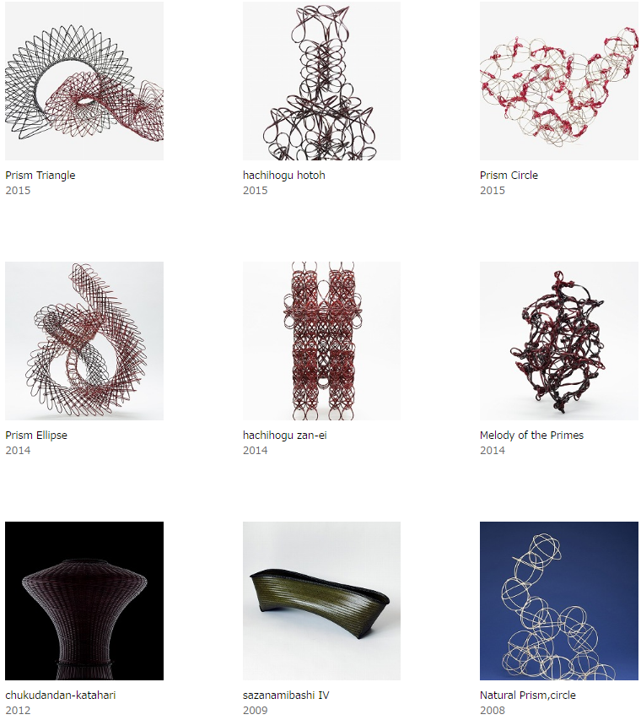
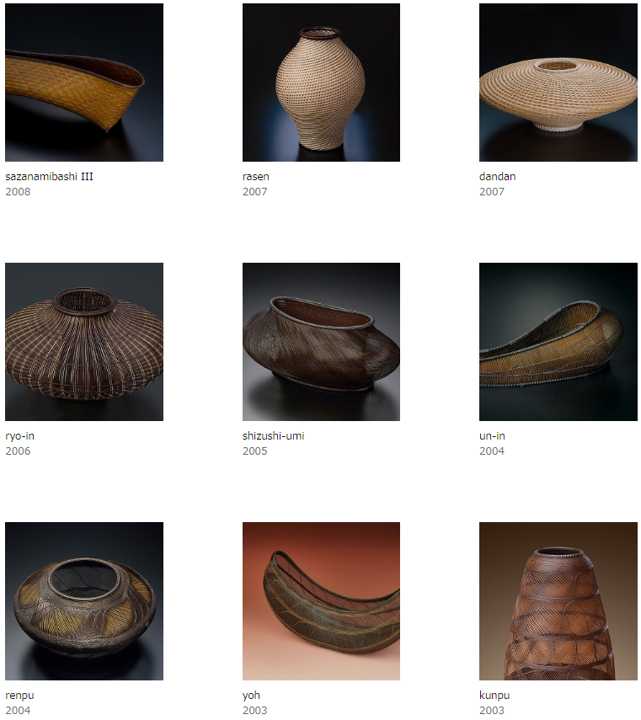

資料來源：中臣一講師之網站資料 (http://www.h-nakatomi.com/)

